Plazo Fijo

Ejercicio segundo tramo

# Enunciado

Desde la empresa Inversión Online le han solicitado que desarrolle una aplicación para dar de alta las solicitudes de plazo fijo de cada uno de sus clientes y conocer aquellas que ya solicitaron.

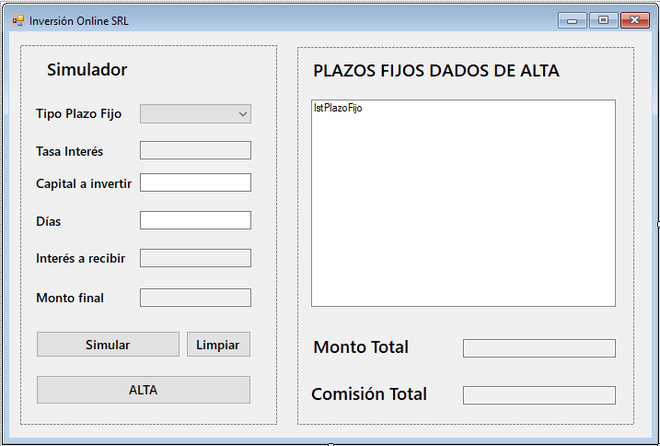

Se requiere:

1. Mostrar en el desplegable (combo) "tipo plazo fijo" las 2 opciones existentes de tipo de plazo fijo (ver entidad TipoPlazoFijo)
2. Al seleccionar una opción del combo del punto A, se debe completar el campo tasa de interés con el % correspondiente al tipo seleccionado. Se valorará el uso de un primer valor que diga –seleccione--
3. El usuario ingresa el monto de capital a invertir y la cantidad de días, al apretar el botón simular, deberá ver el interés que va recibir y el monto final.
4. Al realizar el alta, se debe realizar el envío al servicio con los datos requeridos.
5. Al cargar el formulario, así como luego de cada alta de plazo fijo, se debe actualizar la lista lstPlazoFijo con el resultado de la llamada al servicio para el usuario actual (registro de alumno)
6. Cada vez que se cargue lstPrestamos se debe calcular el monto total usando el campo CapitalInicial (ver entidad operador)
7. El importe máximo del plazo fijo no puede superar ARS 1.000.000
8. Cálculo de comisión de operador.

* Los campos grisados son los que el usuario NO puede editar.

** Se valorará el uso de archivo de configuración para los valores estáticos (url, registro de alumno, etc)

*** Se valorará la presentación del registro en la lista. (Formato ejemplo: **id**) **Días**  dias - ARS **CapitalInicial** (interés **Interés**) – tipo o (**desc del tipo plazo fijo)** - )

# Objetivos mínimos

1. Arquitectura en capas con responsabilidades delimitadas de cada capa
2. Validación de inputs
3. Serialización-Deserialización
4. Interfaz de usuario en forms
5. Utilizar los conceptos vistos en POO
6. Desarrollar los algoritmos requeridos

# Referencia

Documentación y pruebas de API: <https://cai-api.azurewebsites.net/swagger/index.html>

## Entidades

### TipoPlazoFijo

- id : int

- Tasa : double

- Descripcion : string

Datos (son siempre estos, no es necesario consultar a API)

Id, Descripción, Tasa

1, "Plazo Fijo Web", 41%

2, "Plazo Fijo UVA", 3%

PlazoFijo

- id : int

- idCliente : int

- Tipo : int

- Tasa : double

- Dias : int

- CapitalInicial : double

- Interes : double (autocalculable => ((tasa/365 * dias) * CapitalInicial)/100)

- MontoFinal : double (autocalculable => capital inicial + Interes)

- Usuario : string

**Obtención del listado de plazos fijos dados de alta por usuario**

**GET**: Usuario => List<PlazoFijo>

[https://cai-api.azurewebsites.net/api/v1/PlazoFijo/{registro}](https://cai-api.azurewebsites.net/api/v1/PlazoFijo/%7Bregistro%7D)

**Alta de plazo fijo**

**POST**: Tipo - CapitalIncial - Días - Interes – Usuario => ResultadoTransaccion

<https://cai-api.azurewebsites.net/api/v1/PlazoFijo/>

* *Tanto id como idCliente se debe enviar en 0*
* *Para enviar los double usar* ***.ToString("0.00")***
* *Respetar los case. Solo id y idCliente comienzan con minúscula.*

### ResultadoTransaccion

+ isOk : bool

+ error : string

+ id : int

### Operador

+ PlazoFijo : List<PlazoFijo>

+ MontoTotal : double (Suma del capital inicial de todos los plazos fijos)

+ Comision: double (Fijo: ARS 15,00 + Variable: 1% del interés que recibe el cliente)